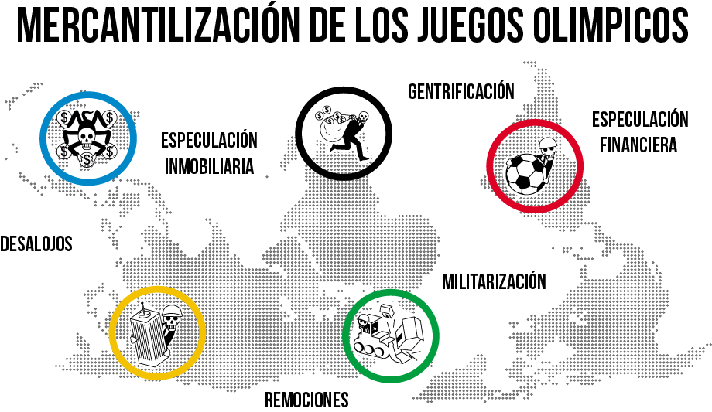

La “No” Geopolítica del Deporte.

De manera extraña se ha sostenido, cada vez con mas fuerza, la no involucración del deporte en manifestaciones políticas. Una linea de la ética aplicada al deporte pone en consideración esta idea: si se permite una manifestación política en un acto deportivo entonces habría que dejar que suceda cualquier manifestación de esta clase, sin pretensión de censura. Es decir, lo mismo seria un saludo fascista festejando un gol que visibilizar durante un partido -de alguna manera- una lucha social que el/la deportista considere justa. Por eso muchas federaciones deportivas sancionan en sus reglamentos expresiones de esta índole. Esto dentro del campo de juego. Es un debate abierto, podemos estar de acuerdo o no con la argumentación mencionada, pero habrá que fundamentar porque lo estamos y porque no.
Lo cierto es que los megaeventos deportivos están teñidos de muchas lecturas políticas. Una de ella se puede analizar desde la geopolítica. Siendo que la geopolítica se basa en analizar las causas espaciales en las que se desarrolla un suceso político, podemos hacer un intento de porque las grandes competencias deportivas se han desarrollado -y desarrollaran- en países y ciudades especificas.
Recuento de los últimos megaeventos deportivos.

Tomaremos como referencia los campeonatos mundiales de fútbol masculino y los Juegos Olímpicos (JJOO), por ser las competencias deportivas de mayor relevancia en términos económicos y mediáticos a nivel mundial. Una aclaración, los JJOO se designan por ciudades y los campeonatos de fútbol por países; los países-ciudades del mundo entero puede candidatearse a ser sede de alguno de estos eventos, siempre y cuando estén reconocidos por el ente rector: la FIFA y el COI. Un detalle no menor: el fútbol masculino es uno mas de los deportes que se compiten dentro de los JJOO y es el único que tiene un limite de edad para sus deportistas, sub-23 con la inclusión de hasta dos mayores de 23 años (solo en el masculino y no así en el femenino). Esto tiene que ver con que la FIFA no desea que se arme un “mundial de fútbol” dentro de los JJOO. Los intereses económicos nuevamente aparecen detrás de esta decisión: intereses económicos de los clubes donde juegan los futbolistas y de las empresas patrocinantes del mundial de fútbol y de los JJOO.
Cronología:
2002 Corea-Japón: Mundial de Fútbol
2004 Atenas: JJOO
2006 Alemania: Mundial de Fútbol
2008 Beijing: JJOO
2009 Sudáfrica: Copa Confederaciones Fútbol
2010 Singapur: JJOO de la Juventud
Sudáfrica: Mundial de Fútbol
2012 Londres: JJOO
2013 Brasil: Copa Confederaciones Fútbol
2014 Nanjing: JJOO de la Juventud
Brasil: Mundial de Fútbol
2016 Río de Janeiro: JJOO
2017 Rusia: Copa Confederaciones Fútbol
2018 Buenos Aires: JJOO de la Juventud
Rusia: Mundial de Fútbol
2020 Tokio: JJOO
2022 Qatar: Mundial de Fútbol
Ahora analicemos estas designaciones, que nada de azarosas tienen y todo de político conllevan. Introduciremos una nueva sigla: BRICS. El bloque BRICS se acuño a principios del milenio haciendo referencia a los países con economías emergentes y que empezaban a tener mayor relevancia. Se refieren a Brasil, Rusia, India, China y Sudáfrica. Manejan las 5 mayores economías nacionales emergentes, tienen una gran superficie territorial y una cuantiosa población. Como se puede apreciar en la cronología, el BRICS coopta las sedes de estos megaeventos deportivos. Con la salvedad de India que ha orientado mayormente la apuesta a desarrollar su industria cinematográfica, Bollywood. No obstante podríamos analizar el caso de sus deportes de origen y la amplia inyección económica que recibe uno de sus deportes mas populares: el Kabaddi. Pero no lo haremos ahora.
En el documental Dominio Publico el periodista brasilero Juca Kfouri se pregunta que tienen en común Sudáfrica, Brasil, Rusia y Qatar -ultimas y futuras- sedes del mundial de fútbol: “poca fiscalización, mucha corrupción, poca movilización social”. Un combo necesario para efectuar un extractivismo económico por medio de faraónicas obras, y la promesa de un legado que nunca sucede (Brasil debería haber conservado el “legado” al ser sede de los Juegos Panamericanos del 2007). Los elefantes blancos siguen durmiendo en Beijing, y otros tantos estadios en la Amazonía de Brasil luego de su mundial de fútbol en el 2014. La mítica Grecia, tierra donde los JJOO nacieron, sigue sufriendo hoy las consecuencias del regreso de las olimpíadas a su ciudad capital en 2004. La realización de este megaevento consumió un 5% de su PBI, y un par de años después el país entró en la peor bancarrota que un miembro de la Unión Europea haya tenido. Si bien no se puede apuntar a los JJOO como única causa, este es uno de sus legados.

El sur también existe… mas allá del BRICS

El sur también existe, y es conocida la historia del norte rico a costa de la expoliación sureña del mundo. La crisis económica que empezó a sentirse fuertemente desde el 2008, y continua en nuestros días, puede ser otra arista de por qué el sur se vuelve mas visible en las elecciones de estas sedes. Decíamos que las elecciones de las sedes tienen motivos políticos. El Dakar fue sacado de París primero, luego de Europa y por ende del África Senegales para ser traído hacia Nuestramérica. Nuevamente motivos políticos, económicos y ecológicos fueron determinantes para el traslado de continente. Buenos Aires sera sede de los 3° JJOO de la Juventud y se esperan conocidos impactos sociales y económicos en la realización del mismo.
Un paralelismo, para pensar esta situación en cuanto decisiones políticas, tiene que ver con la elección del Papa Francisco. El primer Papa sudamericano asumió en medio de una crisis económica mundial, un descontento social y un panorama de protesta social. Para algunos sectores la elección de un Papa sudamericano tiene que ver mas con una intención de desmovilizar a las personas, buscando una recuperación de la imagen de la Iglesia Católica, de luchar contra las nuevas religiones en la disputa de lxs fieles “perdidos” y de canalizar las voces colectivas en una sola voz que poco hará para cambiar radicalmente las cosas. La religión institucional y el deporte mercantil muchas veces se han considerado el opio del pueblo. Aquí se cumple la hipótesis que las lineas paralelas se tocan en el infinito.
Los casos que hubieron de referéndum en el pueblo para determinar si una ciudad se presentaba como sede olímpica han dado como voto la negativa. El diario “El Español” en su edición del 03-12-2015 hace un recuento de cuales fueron las ciudades que se han negado, en algunos casos referéndum mediante, en otros casos con la presión social de someter a referéndum la decisión de candidatearse y previendo un fuerte voto negativo se han retirado antes: “hasta tres han dicho que ‘no’ a los Juegos de invierno de 2022 (Múnich, Oslo y Cracovia), y Boston también ha rechazado la cita de 2024. Existen otros antecedentes históricos: Lausana (Suiza) para los de 1994 y Denver (Estados Unidos) para los de 1976, donde los vecinos abandonaron a mitad la carrera tras triplicarse el presupuesto inicial.”
Pareciera que en los megaeventos deportivos si existe una geopolítica reinante. Inclusive se manifiesta en los simbólicos anillos olímpicos: el anillo rojo representa a América debido a que la mayoría de sus países tienen el rojo en sus banderas, el azul a Oceanía por el color de los océanos que lo rodea, el negro a África por el color de piel de sus habitantes, el amarillo a Asia por su sol naciente y el verde a Europa por los bosques que allí abundan; tal vez habría que pensar en un sexto anillo blanco en representación de la Antártida.
Una gran parte del pueblo considera la realización de los megaeventos deportivos como un gasto sobrevaluado, no prioritario y que alimenta la corrupción y ganancias de empresas transnacionales. Con un fuerte legado social muy vinculado a impactos nefastos que afectan a la población mas desfavorecida, a corto y mediano plazo. Para empezar a disfrutar de unas competencias deportivas de manera mas sanas (en todo sentido) es necesario mudar el paradigma del deporte-espectáculo, involucrar a amplios sectores de la sociedad y decidir cual es la mejor manera para que dicho legado esté relacionado al potencial espíritu lúdico que tiene todo deporte.
Un legado que no termine en las arcas de los organismos deportivos mas rentables de las ultimas décadas y sus empresas patrocinadoras.
Frente de Comunicación de
Medios Libres-Alternativos
MUTIRAO 2016
